- Instrukcja postępowania dla nauczyciela akademickiego w celu sprawnego przebiegu procesu ankietyzacji elektronicznej bezpośrednio w trakcie trwania zajęć dydaktycznych:
- zarezerwowanie czasu (około 10-15 minut) przed końcem zajęć prowadzonych pod koniec semestru (najlepiej na ostatnich lub przedostatnich zajęciach i nie połączonych z zaliczeniem),
- przekazanie studentom celu ankietyzacji:
„Ankieta ma na celu ocenę sposobu realizacji zajęć dydaktycznych oraz stanowi jeden z mechanizmów wpływających na doskonalenie jakości kształcenia na danym kierunku studiów. Wyniki ankiety są jednym z elementów oceny wypełniania obowiązków dydaktycznych przez nauczycieli akademickich. Ankieta jest ANONIMOWA.”,
- poinformowanie studentów o odbywającej się akcji ankietyzacyjnej na stronie usosweb.usos.pw.edu.pl po zalogowaniu się do własnego konta lub poprzez pobranie aplikacji na telefon komórkowy Mobilny USOS PW,
- zalecenie studentom zalogowanie się na własne konto w systemie USOS poprzez dostępny sprzęt elektroniczny (komputer, tablet, telefon) i wypełnienie ankiety w trakcie trwania zajęć,
- podziękowanie studentom za wypełnienia ankiety i poinformowanie studentów, że ich opinia o zajęciach dydaktycznych jest niezwykle ważna.

- Czas trwania ankietyzacji: Ankietyzacja uruchamiana jest na 21 dni przed końcem zajęć i kończy się ostatniego dnia zajęć (warunkiem koniecznym jest wpisanie przez dziekanat daty zakończenia zajęć w systemie USOS, w innym przypadku ankietyzacja trwa w semestrze zimowym r. ak. 2021/2022 od 11 stycznia do 1 lutego br., a w semestrze letnim od 26 maja do 15 czerwca br.)
- Przykłady korzyści płynących z prowadzenia elektronicznej ankietyzacji w systemie USOS bezpośrednio w trakcie trwania zajęć dydaktycznych:
  - ankietę wypełniają wszyscy studenci, którzy chodzą na zajęcia, nawet jeżeli nie są do tego wewnętrznie mocno zmotywowani,
  - studenci wypełniając ankietę „tu i teraz” łatwiej przypominają sobie wszystkie zdarzenia zaistniałe w trakcie trwania zajęć, a zwłaszcza te bardzo zwyczajne, codzienne, a nie tylko wydarzenia skrajne, które mocno zapadły im w pamięć,
  - nauczyciel akademicki ma pełniejszą informację o prowadzonych przez siebie zajęciach, gdyż wypowiedzieli się o nich wszyscy studenci, którzy chodzą na zajęcia.
- Zwrotność ankiety: Liczbę ankiet wypełnionych przez studentów można śledzić w aplikacji Mobilny USOS PW na telefon komórkowy lub tablety z systemem Android lub iOS.
Tu można obserwować, które zajęcia podlegają ankietyzacji i jak zmienia się liczba wypełnionych ankiet dotyczących zajęć.

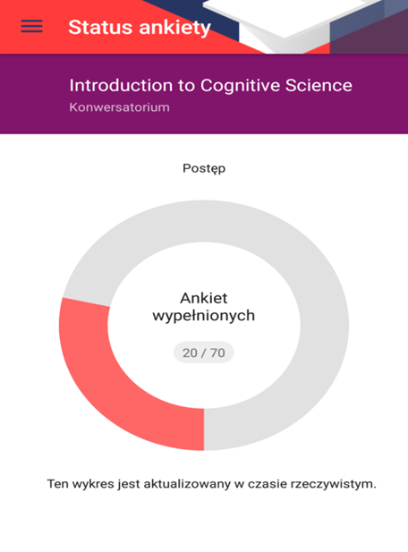
- Wyniki z ankietyzacji są dostępne poprzez stronę usosweb.usos.pw.edu.pl w zakładce DLA PRACOWNIKÓW pod przyciskiem Wyniki ankiet.
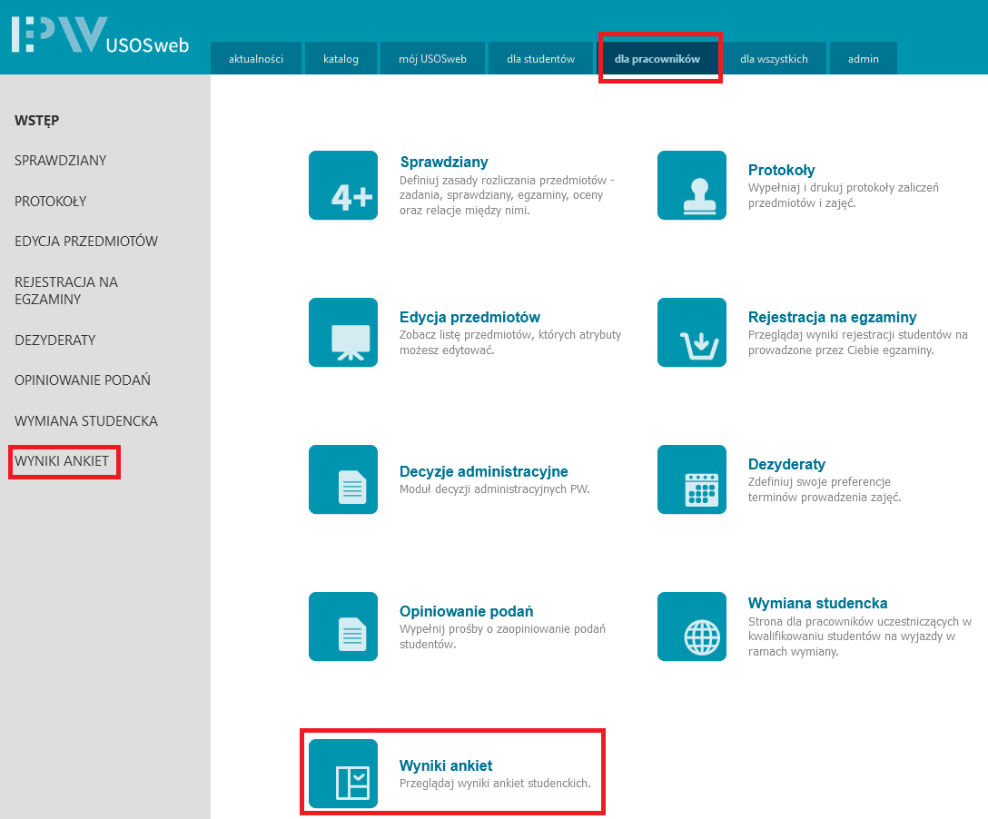

Szczególnie mocno prosimy o zachęcanie studentów do wypełniania ankiet elektronicznych w systemie USOS bezpośrednio w trakcie trwania zajęć dydaktycznych

